ΟΜΑΔΑ Νο …………………………………………………………………………………………………..
Συμπληρώστε τα παρακάτω:
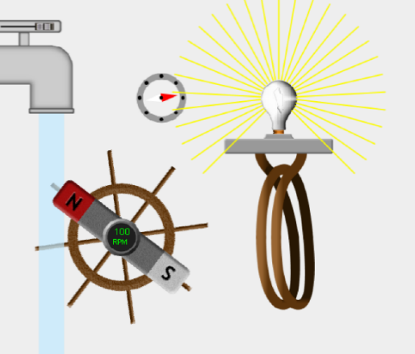 | Στην διπλανή εικόνα, βλέπετε το νερό μίας βρύσης καθώς τρέχει να περιστρέφει τον μαγνήτη.  Αιτιολογήστε γιατί ανάβει η λάμπα:  ………………………………………………………  ………………………………………………………
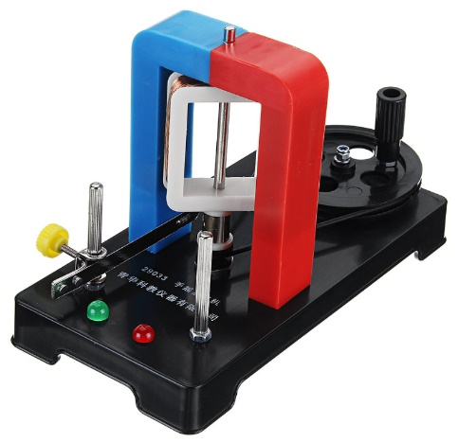 | Η διπλανή διάταξη θα μπορούσε να λειτουργήσει με τα ίδια επαγωγικά αποτελέσματα; Αιτιολογήστε την απάντησή σας.  ………………………………………………………  ………………………………………………………
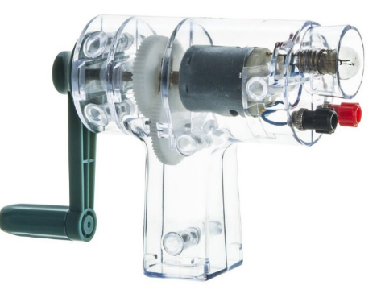 | Στην διπλανή εικόνα βλέπετε έναν χειροκίνητο φακό με μανιβέλα. Περιγράψετε την αρχή λειτουργίας του στηριζόμενοι στο επαγωγικό φαινόμενο.  ………………………………………………………  ………………………………………………………

